Правила продажи товаров дистанционным способ.

Роспотребнадзор напоминает, что необходимо сохранять бдительность при приобретении товаров в социальных сетях. Важно помнить, что очень часто интернет-продавцами выступают граждане, не обладающие статусом индивидуального предпринимателя. Это значит, что при заключении с ними договора покупателю будет сложно рассчитывать на гарантии, установленные законом «О защите прав потребителей».
Если гражданин продает товары или рекламирует в социальных сетях свои профессиональные услуги (в области профессионального обучения, консультирования, дизайна, уборки, переездов, бытового обслуживания, ремонта, красоты и т.п.), то по закону он должен раскрыть информацию о себе (ФИО или наименование юридического лица, место нахождения). Эта информация нужна для предъявления претензий или вызова такого субъекта в суд, если он нарушит ваши права.
Правила продажи товаров при дистанционном способе продажи товара указаны в Правилах продажи товаров по договору розничной купли-продажи, утвержденных Постановлением Правительства РФ от 31.12.2020 N 2463.

Советы для тех, кто делает покупки в Интернете:
1. Изучите сайт, на котором собираетесь сделать заказ, особенно, если это неизвестный вам ранее ресурс. Кроме контактных данных (место нахождения (адрес), режим работы, государственный регистрационный номер записи о создании юридического лица, фамилию, имя, отчество (если имеется), государственный регистрационный номер записи о государственной регистрации физического лица в качестве индивидуального предпринимателя), обязательно должны быть указаны:
- полная информация о товаре, включая его характеристики, правила эксплуатации, сведения о гарантии;
- гарантийный срок и срок службы, если они установлены;
- условия доставки/получения и возврата товара;
- информацию об энергетической эффективности товаров, в отношении холодильников, стиральных машин, кондиционеров, ламп, электрических духовок, телевизоров.

Обратите также внимание на раздел сайта, где указан порядок возврата товаров, указаны ли телефоны для связи с сотрудниками магазина, адрес, на который можно, в случае необходимости, направлять претензию.
Потребитель вправе отказаться от товара в любое время до его передачи, а после передачи товара - в течение семи дней.
В случае, если информация о порядке и сроках возврата товара надлежащего качества не была предоставлена в письменной форме в момент доставки товара, потребитель вправе отказаться от товара в течение трех месяцев с момента передачи товара.
При отказе потребителя от товара продавец должен возвратить ему денежную сумму, уплаченную потребителем по договору, за исключением расходов продавца на доставку от потребителя возвращенного товара, не позднее чем через десять дней со дня предъявления потребителем соответствующего требования.
Последствия продажи товара ненадлежащего качества дистанционным способом продажи товара установлены положениями, предусмотренными статьями 18 - 24 Закона РФ от 07.02.1992 N 2300-1 (ред. от 05.12.2022) "О защите прав потребителей".
Внимание! Товары, купленные на распродаже, юридически ничем не отличаются от других товаров. На них также распространяется гарантия (гарантийный срок), право на возврат в течение 7 рабочих дней.
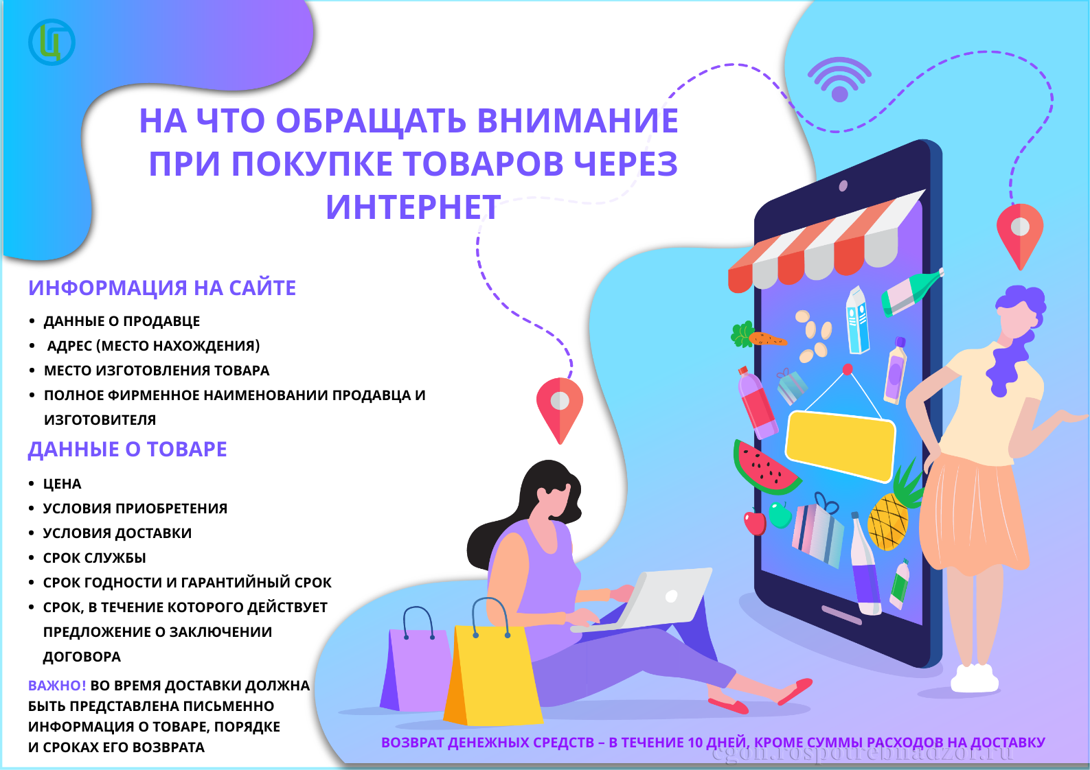

2. Будьте внимательны, оплачивая заказ: добросовестные магазины, как правило, всегда пользуются платежными банковскими системами. Если вам предлагают перевести деньги на личный счет физического лица (по номеру телефона или банковской карты), на банковский счет организации по реквизитам, не исключено, что это мошенники.
3. При получении товара лучше сразу проверить его работоспособность, комплектацию и внешний вид. Если заказ исполнен неправильно, заявляйте претензию незамедлительно.
4. Доставку и установку сложной или крупногабаритной техники лучше заказать у продавца. Если товар повредится при транспортировке или в ходе установки (подключения, настройки) обнаружатся производственные недостатки, вы сможете быстрее вернуть или обменять товар. Обязательно сравните цены дополнительных услуг с предложениями третьих лиц, а в случае навязывания таких услуг персоналом магазина напишите претензию продавцу.
5. Сравнивайте цены у разных продавцов и агрегаторов. Это поможет действительно сэкономить на покупке и не попасться на удочку мошенникам. Они зачастую предлагают товар по существенно заниженным ценам, объясняя это, например, тем, что продают конфискованные или «серые» товары, имеют эксклюзивные условия работы с изготовителем, экономят на комиссиях банкам и т.п. Лучше воздержаться от покупки, если стоимость товара в два раза ниже рыночной.
6. Посмотрите в интернете информацию о признаках контрафактной (поддельной) продукции. Как правило, речь идет о различии в комплектации и упаковке товара. Поддельная продукция дешевле, имеет некоторые отличия по качеству использованной фурнитуры, не имеет специальных защитных средств (голограммы, серийные номера, иные уникальные признаки.
7. Доверяйте той продукции, которую можно проверить в Единой национальной системе цифровой маркировки и прослеживания товаров «Честный ЗНАК».
8. Почитайте отзывы покупателей перед заказом товара. Это не только подтвердит надежность продавца, но и поможет сделать правильный выбор.
Воздержитесь от дистанционной покупки товаров у продавца, не предоставившего потребителю сведения о себе.

